CRBS — Design Strategy v0.1 (ตัวอย่างที่ทำเสร็จแล้ว สำหรับ Week 10)
เอกสารนี้อ่านยังไง: นี่ไม่ใช่ "ฟอร์มที่กรอกเสร็จ" ให้ลอก แต่เป็น "เรามาลองทำ Design Strategy ไปด้วยกัน" โดยใช้กรณีศึกษา Campus Resource Booking System (CRBS) เป็นตัวเดินเรื่อง แต่ละส่วนจะมี 3 ชั้น:
- 🟦 มาลองทำไปด้วยกัน — เรากำลังคิดอะไร มองหาอะไรใน SRS ตัดสินใจยังไง
- 📋 ผลลัพธ์ — ตารางที่เต็มแล้ว (สิ่งที่ทีมต้องส่ง)
- ✋ จุดชวนคิด — คำถามที่เอาไปถามกับ case ของทีมตัวเอง
ทีมของเราจะทำเอกสารโครงเดียวกันนี้ให้ case ของตัวเอง — ดูวิธีคิด ไม่ใช่ลอกคำตอบ (CRBS เป็นกรณีสอน ไม่ใช่นโยบายจริงของมหาวิทยาลัย)

ส่วน A — ก่อนเริ่ม: ทำไมต้องมี Week 10?

A.1 พอมี SRS แล้ว ทำไมยังเขียนโค้ดไม่ได้ทันที?
จบ Week 08 เรามี SRS อยู่ในมือแล้ว — เอกสารที่บอกว่า *"ระบบต้องทำอะไร"* ครบทุกข้อ (CRBS มี 15 FR, 10 BR, 8 NFR, 13 DR) ฟังดูเหมือนพร้อมส่งให้ Dev เขียนโค้ดได้เลย
แต่ลองนึกภาพว่าเราเป็น Dev ที่เพิ่งได้ SRS 30 หน้ามา คำถามแรกที่เกิดขึ้นคือ "แล้วให้ฉันเริ่มเขียนอันไหนก่อน?" — SRS ไม่ได้ตอบ เพราะ SRS บอกแค่ว่าต้องมีอะไรบ้าง ไม่ได้บอกว่า:
- เริ่มอันไหนก่อน — เขียน 15 FR พร้อมกันไม่ได้ ต้องมีรุ่นแรกที่ "ใช้งานได้จริง 1 รอบ"
- ตรงไหนพลาดแล้วพังทั้งใบ — บาง FR ถ้าออกแบบผิดคือระบบใช้ไม่ได้เลย บาง FR ผิดแล้วซ่อมทีหลังได้
- เรื่องที่ SRS ยังไม่รู้คำตอบ (Open Issues OI-01–08) — จะให้ Dev ทำยังไงระหว่างที่ยังไม่มีคำตอบ
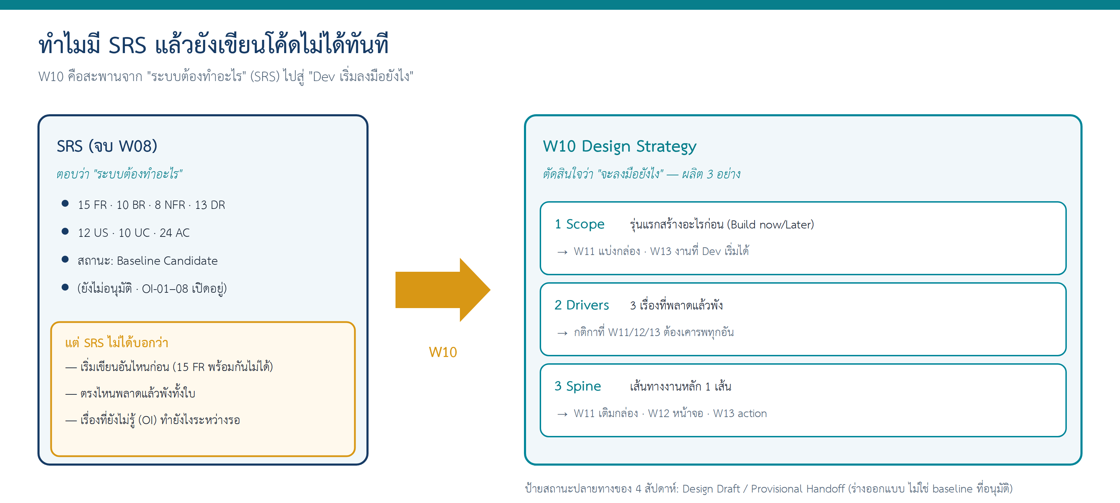
อุปมาให้เห็นภาพ: SRS เหมือน รายการของทั้งบ้านที่เราอยากได้ (ครัว 3 ห้องนอน โรงรถ สระว่ายน้ำ) — ครบ ถูกต้อง แต่สร้างพร้อมกันทั้งหมดในเดือนแรกไม่ได้ Week 10 คือตอนที่เราตัดสินใจว่า "เฟสแรกสร้างอะไรให้เข้าอยู่ได้จริงก่อน" และ "เสาต้นไหนที่พลาดไม่ได้" (ถ้าเสาเอียง บ้านทั้งหลังพัง)

Week 10 จึงเป็นครั้งแรกที่เราเปลี่ยนบทบาท — จากคนที่เขียนว่า *"ระบบต้องทำอะไร"* (requirement) มาเป็นคนที่ตัดสินใจว่า *"จะลงมือสร้างยังไง"* (design)

A.2 Week 10 เราผลิต 3 อย่าง แล้วเอาไปใช้อะไรต่อ?
Design Strategy ไม่ใช่งานที่ทำแล้วทิ้ง — ทุกอย่างที่เราทำวันนี้ สัปดาห์ถัดไปจะหยิบไปเติมต่อ ไม่ต้องเริ่มใหม่
เราผลิต (W10) | ตอบคำถามอะไร | ใครเอาไปใช้ / สัปดาห์ไหน
1. Scope (Build now / Overview / Later) | รุ่นแรก Dev เริ่มสร้างอะไรก่อน | W11 เอาไปแบ่งเป็นกล่อง · W13 กลายเป็น "งานที่ Dev เริ่มได้"
2. Design Drivers (3 เรื่องห้ามพลาด) | ออกแบบยังไงไม่ให้ระบบพัง | เป็น กติกา ที่ W11/W12/W13 ต้องเคารพทุกอัน
3. Design Spine (เส้นทางงานหลัก 1 เส้น) | ทำให้ 4 สัปดาห์ต่อเนื่องกัน | W11 เติมกล่อง · W12 เติมหน้าจอ · W13 เติม action บนแถวเดิม

ปลายทางของทั้ง 4 สัปดาห์ คือชุดเอกสารที่มีป้ายสถานะ Design Draft / Provisional Handoff (ร่างออกแบบ ยังไม่ใช่ baseline ที่อนุมัติ) ที่ทีม Dev อ่านแล้วแบ่งงาน sprint แรกได้

A.3 หัวเอกสาร (Document Control)
ช่อง | ค่า
Case | CRBS — Campus Resource Booking System (กรณีสอน)
เอกสารนี้คือ | design/10-design-strategy.md (+ design/00-design-spine.md)
Version / Status | v0.1 — Design Draft (ร่างออกแบบ ยังไม่ผ่านการอนุมัติ)
ฐาน SRS ที่ใช้ | CRBS-SRS-W07-v1.1 สถานะ Baseline Candidate — not approved baseline (ตัวเต็งฐาน แต่ยังไม่อนุมัติ); Open Issues OI-01–OI-08 ยังเปิดอยู่
Change request ที่รู้ | CR-01-SIM ("Submit แล้วกันทรัพยากรทันที") — สถานการณ์สมมติสำหรับฝึก สถานะ Pending *ไม่นำมาใช้ในแบบนี้*
ผู้จัดทำ | Instructor completed example (AI ช่วยจัดโครง ผู้สอนตรวจ)

ศัพท์ที่จะเจอครั้งแรก (คงคำอังกฤษ แต่มีคำอธิบายกำกับ)
- increment = "รุ่นแรก" ก้อนงานที่ Dev สร้างก่อนในรอบแรก ไม่ใช่ทั้งระบบพร้อมกัน
- design driver = "เรื่องที่ถ้าออกแบบพลาด ระบบนี้พัง" ตัวขับสำคัญที่กำหนดทิศทางออกแบบ
- design spine = "แกนกลาง" เส้นทางงานหลักหนึ่งเส้นที่ทุกสัปดาห์เติมรายละเอียดลงไป
- open decision (DD) = "เรื่องที่ยังไม่มีคำตอบ แต่ออกแบบต่อได้โดยตั้งวิธีชั่วคราวไว้"
- TBD = To Be Determined = "ยังไม่กำหนด" — เขียนเป็นคำถาม ไม่ใช่เดาตัวเลขมาเติม

ส่วน B — ลงมือทำ Design Strategy ทีละขั้น
ลำดับที่เราจะทำ (ทำจากจับต้องได้ → นามธรรม): เขียนเส้นทางงานหลักก่อน (Spine) → จัดกองว่าอันไหนทำก่อน (Scope) → หาเรื่องที่พลาดไม่ได้ (Drivers) → จดสิ่งที่ยังไม่รู้ (Open Decisions)

ขั้นที่ 1 — เขียนเส้นทางงานหลัก 1 เส้น (Design Spine)

🟦 มาลองทำไปด้วยกัน
เราเริ่มจากสิ่งที่จับต้องได้ที่สุดก่อน คือ "งานหลักหนึ่งชิ้น" ของระบบวิ่งยังไงตั้งแต่ต้นจนจบ
เปิด docs/06-requirement-models.md (งาน W06) ดูว่า Core use case ของ CRBS คืออะไร แล้วถามตัวเองว่า *"ผู้ใช้คนหนึ่งขอใช้ห้อง 1 ครั้ง เขาทำอะไรบ้าง เรียงจากต้นจนจบ?"*
เราไล่ได้แบบนี้: เขาค้นหาห้องว่างก่อน → สร้างคำขอ (Draft) → กด Submit → เจ้าหน้าที่ตัดสิน → เขาดูว่าผลเป็นยังไง → (ถ้าเป็นอุปกรณ์) มารับ → เอามาคืน
นี่แหละคือ Spine — เส้นทางที่เราจะเติมรายละเอียดลงไปทุกสัปดาห์ ทีละคอลัมน์ สัปดาห์นี้เราเติมแค่คอลัมน์ "W10 ระดับ" (ว่าขั้นไหนทำก่อน) ที่เหลือปล่อยว่างไว้
ทำไมต้องใช้ "คำขอหนึ่งใบ" เป็นแกน? เพราะมันคือเส้นที่ร้อยทุกส่วนของระบบเข้าด้วยกัน ถ้าเรารู้ว่าคำขอหนึ่งใบเดินยังไง เราจะรู้ว่าต้องมีกล่องอะไร (W11) หน้าจออะไร (W12) และ action อะไร (W13) — Spine ทำให้ 4 สัปดาห์เป็นเรื่องเดียวกัน ไม่ใช่ 4 เอกสารแยกกัน

📋 ผลลัพธ์: Design Spine v0.1 (คอลัมน์ W10)
ไฟล์ design/00-design-spine.md — คอลัมน์ W11–W13 ปล่อยว่างไว้ให้เติมสัปดาห์ถัดไป
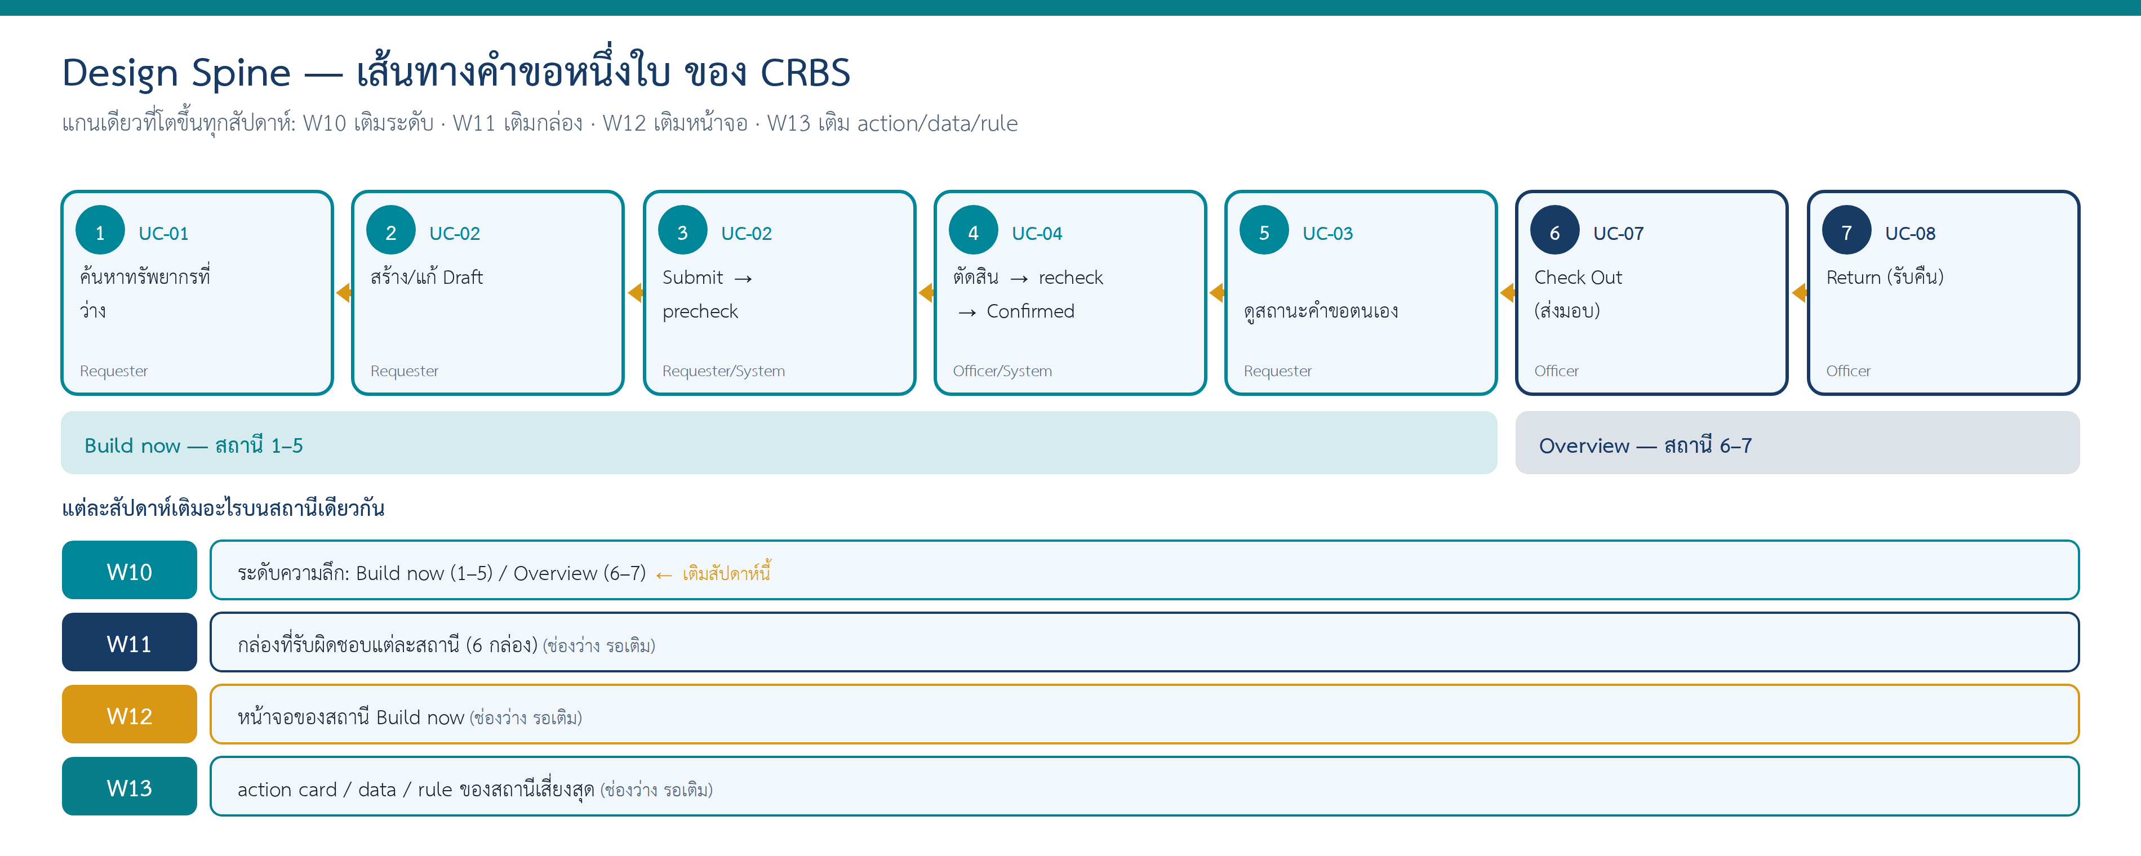
# | ขั้นในเส้นทางคำขอหนึ่งใบ | Actor | UC | AC หลัก | W10 ระดับ | W11 กล่อง | W12 หน้าจอ | W13 action/data/rule
1 | ค้นหาทรัพยากรที่ว่างตามประเภท/วัน/เวลา | Requester | UC-01 | AC-01–04 | Build now
2 | สร้าง/แก้ Draft (ยังไม่กันทรัพยากร) | Requester | UC-02 | AC-08 | Build now
3 | Submit → ตรวจข้อมูลขั้นต่ำ → Submitted + เลขอ้างอิง → precheck | Requester / System | UC-02 | AC-05, AC-06, AC-07 | Build now
4 | Officer เปิดคำขอ ตรวจ ตัดสิน → recheck → Confirmed / Rejected / Needs Information | Officer / System | UC-04 | AC-09–12 | Build now
5 | Requester ดูสถานะ/ประวัติคำขอตนเอง และได้รับแจ้งเมื่อตัดสิน | Requester | UC-03 | (Partial — OI-07) | Build now (ดูอย่างเดียว)
6 | Check Out: บันทึก responsible requester + due time | Officer | UC-07 | AC-17–20 | Overview
7 | Return: บันทึก returned time + condition summary | Officer | UC-08 | AC-21–24 | Overview

✋ จุดชวนคิด (เอาไปถามกับ case ของทีม)
- งานหลักหนึ่งชิ้นของ case เราคืออะไร? (ยืมอุปกรณ์ 1 ครั้ง? แจ้งปัญหา 1 เรื่อง? นัดพบ 1 ครั้ง?)
- ผู้ใช้ทำอะไรตั้งแต่ต้นจนจบ เรียงเป็น 5–8 ขั้นได้ไหม?
- แต่ละขั้นตรงกับ UC ไหนใน W06 ของเรา? (ถ้าขั้นไหนยังไม่มี UC → จดไว้เป็น open decision ไม่ต้องทำ W06 ใหม่)

ขั้นที่ 2 — จัดกองว่ารุ่นแรกทำอะไรก่อน (Scope)

🟦 มาลองทำไปด้วยกัน
ตอนนี้เรามีเส้นทางแล้ว คำถามต่อไปคือ *"7 ขั้นนี้ ทำพร้อมกันหมดในรุ่นแรกไหวไหม?"* — ไม่ไหว และไม่จำเป็น
เราจึงจัด FR/UC ทั้งหมดเป็น 4 กอง โดยมี กติกาสำคัญข้อเดียว: จัดลำดับพัฒนา ไม่ใช่ลบออกจาก SRS — ทุก FR ยังอยู่ใน SRS ครบ เราแค่บอกว่าอันไหนลงรายละเอียดก่อน-หลัง
เวลาจัด เราถามตัวเองว่า *"ถ้าตัดอันนี้ออกจากรุ่นแรก ระบบยังเดินครบ 1 รอบไหม?"*
- ค้นหา (UC-01) + ส่งคำขอ (UC-02) + ตัดสิน (UC-04) + ดูผล (UC-03) → ขาดอันใดอันหนึ่งไม่ได้ วงจรจะไม่จบ → Build now
- Check Out/Return (UC-07/08) → เป็น Core แต่เกิดหลังจากคำขอ Confirmed แล้ว เราเก็บ *ข้อมูลและกติกา* ไว้ แต่ยังไม่ทำหน้าจอละเอียด → Overview
- ยกเลิกคำขอ, exception, no-show → ไม่จำเป็นต่อการเห็นวงจร Submit→Confirmed ครั้งแรก → Later
- เชื่อมปฏิทิน, แจ้งเตือนภายนอก, dashboard → ยังไม่มี owner/policy หรืออยู่นอก Core → ไม่ทำในวิชานี้
ระวังกับดัก: นักศึกษาหลายคนคิดว่า "Build now = อันที่เหลือตัดทิ้ง" — ผิด ทุก FR ยังอยู่ใน SRS การจัดกองคือลำดับการลงมือ ไม่ใช่การลบ

📋 ผลลัพธ์: Scope Table
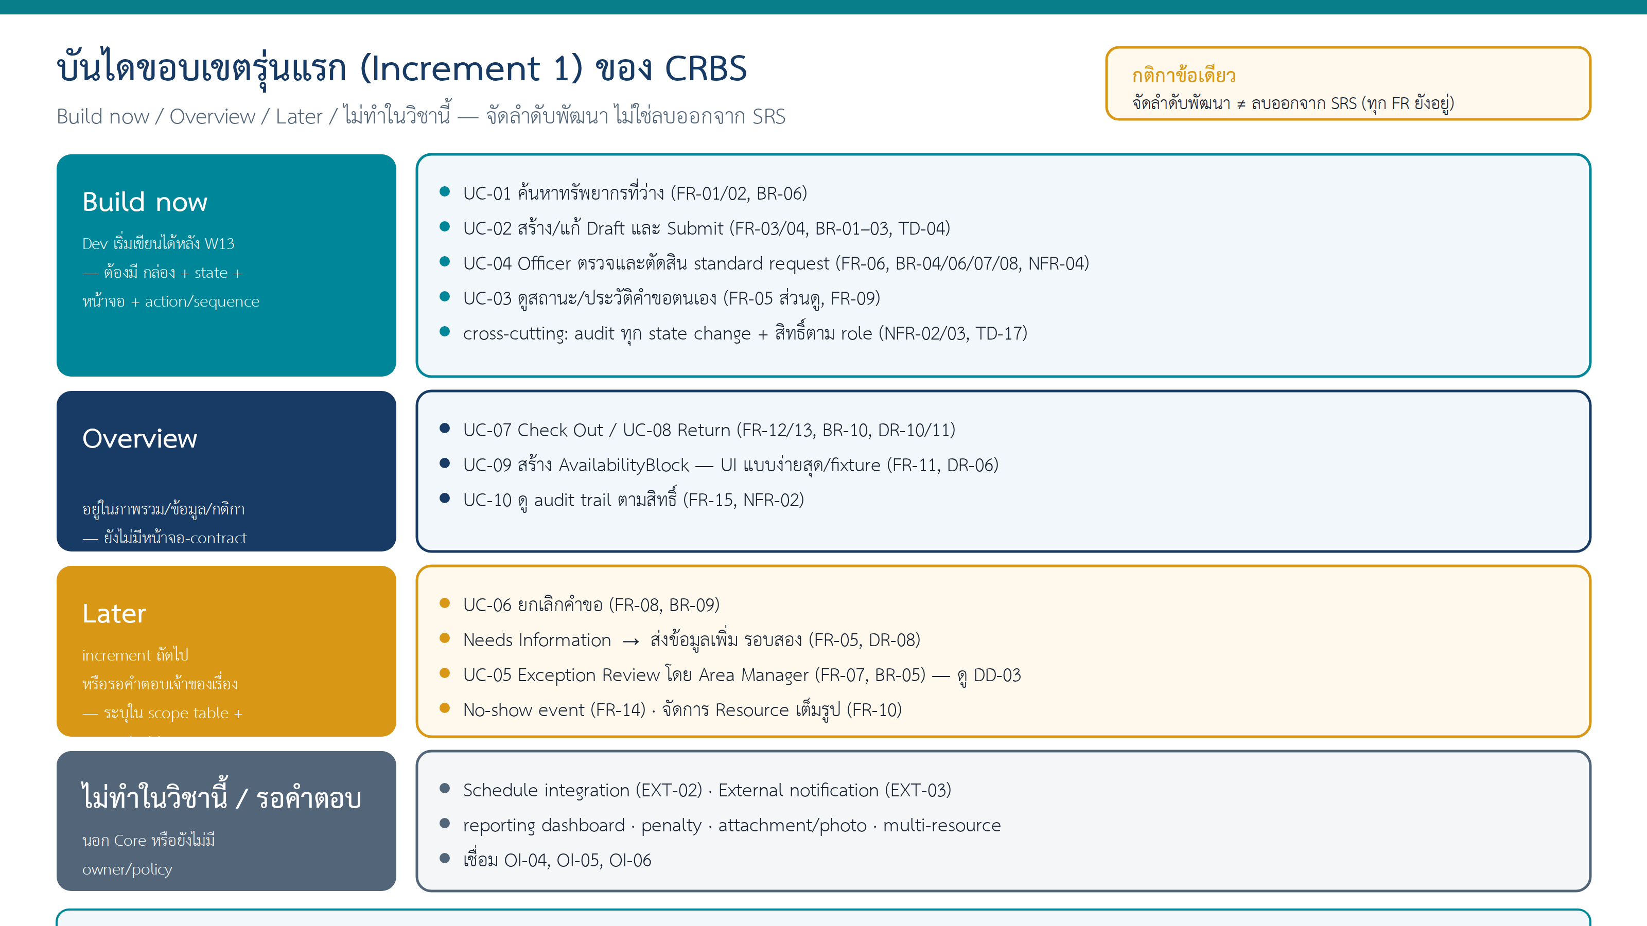
ระดับ | Use case / ความสามารถ | Requirement IDs | เหตุผลสั้น
Build now | UC-01 ค้นหาและดูทรัพยากรที่ว่าง | FR-01, FR-02 (ส่วนที่มี source), BR-06 (ค้นหานับเฉพาะ Confirmed) | จุดเริ่มของทุกคำขอ
Build now | UC-02 สร้าง/แก้ Draft และ Submit | FR-03, FR-04; BR-01, BR-02, BR-03; TD-04 precheck | transaction หลักของระบบ
Build now | UC-04 Officer ตรวจและตัดสิน standard request (Approve / Reject / Needs Information) | FR-06; BR-04, BR-06, BR-07, BR-08; NFR-04 | ทำให้คำขอเกิดผลจริง และเป็นจุดเสี่ยงสูงสุด
Build now | UC-03 (เฉพาะดูสถานะ/ประวัติของคำขอตนเอง) | FR-05 (ส่วนดู), FR-09 (notification เมื่อตัดสิน) | ผู้ขอต้องรู้ว่า Submitted ยังไม่ใช่จองสำเร็จ
Build now (cross-cutting) | audit ทุกการเปลี่ยนสถานะ; สิทธิ์ตาม role/ownership | NFR-02, NFR-03; TD-17 | ถ้าไม่ทำตั้งแต่รุ่นแรก จะเติมทีหลังยาก
Overview | UC-07 Check Out / UC-08 Return | FR-12, FR-13; BR-10; DR-10, DR-11 | อยู่ในภาพรวม state/data/rule; หน้าจอและ contract ละเอียดเป็น increment 2
Overview | UC-09 สร้าง AvailabilityBlock (manual) | FR-11; DR-06 | ข้อมูลต้องมีเพื่อให้ precheck/ค้นหาทำงาน; UI จัดการ block ใช้แบบง่ายที่สุดหรือ fixture
Overview | UC-10 ดู audit trail ตามสิทธิ์ | FR-15; NFR-02 | ข้อมูล audit ถูกบันทึกตั้งแต่รุ่นแรก; หน้าจอดูเป็น increment 2
Later (increment 2+) | UC-06 ยกเลิกคำขอ | FR-08; BR-09 | Core แต่ไม่จำเป็นต่อการเห็นวงจร Submit→Confirmed ครั้งแรก
Later | Needs Information → Requester ส่งข้อมูลเพิ่ม → Submitted อีกรอบ | FR-05 (ส่วนส่งเพิ่ม); DR-08 | รุ่นแรก Officer ตั้ง Needs Information ได้ (state มีอยู่) แต่หน้าจอส่งข้อมูลเพิ่มเป็นรอบถัดไป
Later | UC-05 Exception Review โดย Area Manager | FR-07; BR-05 | Extension ตาม Complexity Profile; ดู DD-03
Later | No-show event | FR-14 | Could/Extension
Later | จัดการข้อมูล Resource เต็มรูปแบบ | FR-10 | Extension; รุ่นแรกใช้ข้อมูล Resource ที่เตรียมไว้
ไม่ทำในวิชานี้ / รอคำตอบ | Schedule integration (EXT-02), External notification (EXT-03), reporting dashboard, penalty, attachment/photo, multi-resource | OI-04, OI-05, OI-06 | นอก Core หรือยังไม่มี owner/policy

ทำไม Check Out/Return เป็น Overview ไม่ใช่ Later? เพราะ Complexity Profile ระบุว่า UC-07/08 เป็น *End-to-End Core* — ห้ามตัดพร้อมกับ UC-02/04 ไม่งั้นระบบจะจบไม่ครบวงจร เราจึงคง state/data/rule ไว้ในภาพรวม แม้ยังไม่ทำหน้าจอละเอียดในรุ่นแรก

✋ จุดชวนคิด
- FR/UC ของทีมเรา ถ้าจัด 4 กอง กอง Build now รวมกันแล้ว "เดินครบ 1 รอบ" ไหม? (เริ่ม → จบ ได้จริง?)
- มี FR ไหนที่เราเผลอ "ตัดทิ้ง" แทนที่จะจัดกองหรือเปล่า?

ขั้นที่ 3 — หาเรื่องที่พลาดไม่ได้ (Design Drivers)

🟦 มาลองทำไปด้วยกัน
ตอนนี้เรารู้แล้วว่ารุ่นแรกทำอะไร คำถามต่อไปคือ *"ในบรรดาสิ่งที่ทำ มีเรื่องไหนที่ถ้าออกแบบพลาด ระบบพังทั้งใบ?"*
วิธีหา: เราไม่ได้เดาจากความรู้สึกว่า "อันไหนสำคัญ" แต่ เปิด Business Rules และ NFR ดูว่าข้อไหนถ้าทำผิดแล้วเกิดหายนะ แล้วอ้าง ID กลับไปได้
ลองเดินดู CRBS:
- เปิด BR ดู เจอ BR-06: เฉพาะ Confirmed ที่กันทรัพยากร และ BR-02: Draft ไม่กัน → ถ้าเราออกแบบให้ "กด Submit แล้วกันเลย" คนจะแย่งเวลากันมั่ว นี่คือเรื่องห้ามพลาด → D1: Submit ไม่ใช่จอง
- เจอ BR-07: ก่อน Confirmed ต้องตรวจเวลาทับซ้อนอีกครั้ง + NFR-04: อนุมัติพร้อมกันต้องไม่ซ้อน → ถ้าสองเจ้าหน้าที่กด Approve ห้องเดียวเวลาเดียวพร้อมกัน จะจองซ้อน → D2: Confirmed ห้ามซ้อน
- เจอ NFR-02/03: จำกัดสิทธิ์ + audit ทุก state change → ถ้าใครก็แก้สถานะได้ หรือแก้แล้วไม่รู้ว่าใครแก้ ระบบเชื่อถือไม่ได้ → D3: ตรวจย้อนได้ + ทำตามสิทธิ์
driver ที่ดี vs ไม่ดี: "ระบบต้องใช้ง่าย" หรือ "ต้องเร็ว" ไม่ใช่ driver เพราะไม่ได้ชี้ว่าออกแบบผิดตรงไหนแล้วพัง และอ้าง ID ไม่ได้ — driver ที่ดีต้องระบุพฤติกรรมเฉพาะ + อ้าง ID ได้

และที่สำคัญ: เขียน driver แล้วต้องบอกด้วยว่า มีผลต่อการออกแบบสัปดาห์ถัดไปยังไง เพราะ driver คือ "กติกา" ที่ W11/12/13 ต้องเคารพ

📋 ผลลัพธ์: Design Drivers
ID | เรื่องห้ามพลาด (ภาษาง่าย) | มาจาก | ผลต่อการออกแบบทุกสัปดาห์ถัดไป
D1 | Submit ไม่ใช่จอง — Draft และ Submitted ยังไม่กันทรัพยากร มีแต่ Confirmed ที่กัน | BR-02, BR-06, FR-04; TD-02/08; AC-05 | W11: การค้นหา "ว่าง" ต้องดูเฉพาะ Confirmed + AvailabilityBlock · W12: ข้อความหลัง Submit ต้องไม่บอกว่า "จองสำเร็จ" · W13: state Submitted ไม่แตะ availability
D2 | Confirmed ห้ามซ้อนกัน — ก่อนเปลี่ยนเป็น Confirmed ต้องตรวจเวลาทับซ้อนอีกครั้ง แม้เพิ่ง precheck ไปแล้ว และแม้สองคน Approve พร้อมกัน | BR-07, BR-10 (TD-09/10), NFR-04; AC-09, AC-12 | W11: มีกล่องเดียวที่ตรวจ overlap (Validation & Conflict) และการตัดสินต้องผ่านกล่องนั้น · W12: หน้าตัดสินแสดงผล recheck/conflict · W13: Approve + recheck + เปลี่ยน state เป็นขั้นตอนเดียวใน sequence; กลไกกันชนกันจริงเป็น Open for Dev (DD-02)
D3 | ทุกการเปลี่ยนสถานะตรวจย้อนได้ และทำได้ตามสิทธิ์เท่านั้น — ใครเปลี่ยนอะไรเมื่อไรเพราะอะไร; Reject/Needs Information ต้องมีเหตุผล; Requester เห็นเฉพาะคำขอตนเอง | NFR-02, NFR-03, BR-08; TD-07/17; DR-13 | W11: Notification & Audit เป็นกล่องแยกที่ทุกกล่องส่ง event ไป; Access/Role เป็นแถบขวางทุกกล่อง · W12: ช่อง reason บังคับใน Reject/Needs Info; ทุกหน้ามี "ใครเห็นอะไร" · W13: AuditEvent เป็น entity และปรากฏใน sequence ทุกครั้งที่ state เปลี่ยน

ข้อจำกัดที่ต้องเคารพแต่ไม่ใช่ driver: เก็บข้อมูลผู้ใช้เท่าที่จำเป็น ไม่เก็บ password/เลขบัตรประชาชน (NFR-01, TD-18) — ระบบพึ่ง external identity ซึ่งยัง TBD (OI-03)

✋ จุดชวนคิด
- ใน case ของเรา ถ้าออกแบบพลาดตรงไหน "ผู้ใช้เจ็บหนักสุด"? อ้าง BR/NFR ข้อไหนได้?
- driver ที่เราเขียน อ้าง ID จริงได้ทุกข้อไหม? (ถ้าอ้างไม่ได้ อาจเป็นแค่ความชอบ ไม่ใช่ driver)

ขั้นที่ 4 — จดสิ่งที่ยังไม่รู้ (Open Decisions)

🟦 มาลองทำไปด้วยกัน
ระหว่างที่เราจัด scope และหา drivers เราจะเจอเรื่องที่ *"ยังไม่มีคำตอบ"* เต็มไปหมด เช่น "จะล็อกอินยังไง?" "ป้องกันจองซ้อนด้วยเทคนิคไหน?" — คำถามคือ เราจะทำยังไงกับเรื่องพวกนี้?
สิ่งที่ห้ามทำ: เดาคำตอบมาเติมให้ตารางดูครบ เช่น เขียนไปเลยว่า "ใช้ JWT" "ค้นหาต้องเร็วกว่า 2 วินาที" — พวกนี้เราไม่มีหลักฐาน การเดาแบบนี้ทำให้ Dev เข้าใจผิดว่าตัดสินใจแล้ว
สิ่งที่ทำ: เขียนเป็น open decision ให้ครบ 5 ช่อง — *คำถาม / เชื่อม OI ไหน / ใครเป็นเจ้าของคำตอบ / ถ้าไม่ตอบจะเกิดอะไร / รุ่นแรกทำยังไงระหว่างรอ*
ลองดู CRBS: เรายังไม่รู้ว่าจะใช้ identity service อะไร (เชื่อมกับ OI-03) — เราไม่เดา แต่บอกว่า "เจ้าของคือ security reviewer" และ "ระหว่างรอ ใช้ role fixture คือผู้ใช้ทดสอบ 3–4 คนที่กำหนด role ไว้ล่วงหน้า" แบบนี้ Dev ทำงานต่อได้ทันที โดยไม่ต้องรอคำตอบจริง
open decision (DD) ต่างจาก Open Issue (OI) ยังไง? OI = คำถามระดับ requirement ที่ยังไม่รู้คำตอบ (อยู่ใน SRS แล้ว) · DD = คำถามที่ design ต้องข้ามไปก่อน ด้วยวิธีชั่วคราว — DD ทุกข้อชี้กลับไป OI ที่เกี่ยวข้องเสมอ

📋 ผลลัพธ์: Open Decisions (≤ 5)
ID | คำถามที่ยังไม่มีคำตอบ | เชื่อม OI/ID | เจ้าของคำตอบ | ผลถ้ายังไม่ตอบ | รุ่นแรกทำอย่างไรระหว่างรอ
DD-01 | ใช้ identity service อะไร ส่ง field อะไรมา และเมื่อล้มเหลวทำอย่างไร | OI-03; EXT-01; NFR-01/02; DR-01/02 | Security/Interface reviewer (ผู้สอนในกรณีสอน) | ทำหน้า login จริงไม่ได้; role ตรวจไม่ได้ | ใช้ role fixture: ผู้ใช้ทดสอบ 3–4 คนพร้อม role ที่กำหนดล่วงหน้า; interface placeholder สำหรับ user reference
DD-02 | กลไกป้องกันสอง Approve พร้อมกันบน resource/เวลาเดียวกัน | NFR-04; BR-07; VF-04 | Dev (design decision) | อาจเกิด Confirmed ซ้อน | รุ่นแรกต้อง recheck ก่อน Confirmed ทุกครั้ง; Dev เลือกกลไก (เช่น ตรวจในขั้นตอนเดียวกับการบันทึก) และเขียน race scenario ไว้ทดสอบ — ไม่กำหนดเทคนิคฐานข้อมูลในเอกสารนี้
DD-03 | เมื่อ precheck พบ AvailabilityBlock ในรุ่นแรก (Area Manager ยังไม่มีหน้าจอ) | BR-05; FR-07; TD-06 | ผู้สอน/Product owner ของกรณีสอน | คำขอค้างไม่มีคนตัดสิน | state Exception Review มีอยู่ตาม lifecycle; Officer เห็น "รอ Area Manager" อ่านอย่างเดียว; ค้นหาซ่อน resource ที่ถูก block อยู่แล้ว (AC-03) จึงเกิดน้อย — *design decision ของตัวอย่าง ไม่ใช่ requirement ใหม่*
DD-04 | เป้าหมาย performance ของการค้นหา (target/workload/percentile) | OI-01; NFR-05 | Product Owner/Instructor | ไม่มีเกณฑ์ผ่าน/ไม่ผ่าน | ไม่กำหนดตัวเลข; ออกแบบให้ค้นหาไม่ต้องอ่านทุกคำขอ (แนวทาง ไม่ใช่ metric)
DD-05 | retention / backup / recovery ของ request, decision, audit | OI-02; NFR-07/08; DR-07/09/13 | Data/Operations reviewer | ไม่รู้ต้องเก็บนานแค่ไหน | ไม่ฝังตัวเลขในโค้ด; ไม่ลบ audit/decision ในรุ่นแรก

✋ จุดชวนคิด
- ใน case ของเรา มีเรื่องไหนที่เรากำลัง "เดาคำตอบ" มาเติมหรือเปล่า? (ถ้าใช่ ย้ายไปเป็น open decision)
- แต่ละ open decision ของเรา ระบุ "ระหว่างรอทำยังไง" ได้ไหม? (ถ้าไม่ได้ แปลว่ายังคิดวิธีชั่วคราวไม่ออก)

ส่วน C — สรุปและส่งต่อ

C.1 ข้อตกลง 3 ข้อที่ตั้งไว้ (จะขยายเป็น architecture ใน W11)
สังเกตว่าเรายังไม่เลือก architecture หรือเทคโนโลยีเลย — W10 ยังไม่ถึงตรงนั้น เราแค่ตั้งข้อตกลง 3 ข้อที่ W11 ต้องรักษา:
1. กติกาอยู่ที่เดียว — การตรวจ required fields, เวลา, overlap และสิทธิ์ ต้องอยู่ในส่วนที่ทุกหน้าจอเรียกใช้เหมือนกัน ไม่ทำซ้ำในแต่ละหน้า
2. State เป็นข้อมูล — Request State (8 ค่า) และ Fulfillment State (4 ค่า) ตาม Lifecycle เป็นค่าที่บันทึกและตรวจสอบได้ ไม่ใช่สีของปุ่ม; แยกสองชุดไม่ปนกัน
3. Identity มาจากข้างนอก — ระบบเก็บเฉพาะ user reference + display + role (DR-01/02) การล็อกอินจริงเป็น EXT-01 (TBD)
Request State (8 ค่า): Draft, Submitted, Needs Information, Under Review, Exception Review, Confirmed, Rejected, Cancelled
Fulfillment State (4 ค่า): Awaiting Handover, Checked Out, Returned, No Show — ใช้เฉพาะคำขอ Confirmed ที่ต้องส่งมอบ และ แยกจาก Request State

C.2 งานที่ Dev เห็นได้แล้วตั้งแต่ W10
กลุ่มงาน Dev | แถว Spine | จะได้อะไรจาก W11 / W12 / W13
Resource/Search | 1 | กล่อง Catalog & Availability / หน้าค้นหา / rule "ว่าง = ไม่มี Confirmed และไม่มี Block ทับ"
Request workflow | 2–3 | กล่อง Request Workflow / ฟอร์ม Draft-Submit / Submit action card + sequence
Review/Conflict | 4 | กล่อง Review & Decision + Validation & Conflict / หน้าตัดสิน / Decide action card + sequence recheck
Fulfillment | 6–7 | กล่อง Fulfillment / (หน้าจอ increment 2) / Check Out action card + rule table Return
Audit/Access | ทุกแถว | กล่อง Notification & Audit + Access/Role / "ใครเห็นอะไร" ทุกหน้า / AuditEvent entity

C.3 Done checklist W10
✓ scope table แบ่ง Build now / Overview / Later / ไม่ทำ โดย ไม่ลบ FR ใดออกจาก SRS
✓ ทุกแถวใน scope table มี requirement ID อย่างน้อย 1 ตัว
✓ มี drivers 3 ข้อ แต่ละข้ออ้าง BR/NFR/FR และบอกผลต่อการออกแบบ
✓ Spine 7 แถว เรียงตามลำดับที่ผู้ใช้ทำจริง มี actor + UC ทุกแถว
✓ open decisions 5 ข้อ มีเจ้าของ + ผลกระทบ + "ระหว่างรอทำอย่างไร" และ ไม่มีตัวเลข/policy ที่แต่งขึ้น
✓ ระบุสถานะ SRS ที่ใช้เป็นฐานตามจริง (Baseline Candidate) ไม่อ้าง Approved

C.4 ส่งต่อ W11
W11 รับ scope table + drivers + Spine + DD-01–05 ไปวาง 6 กล่อง ให้ครอบทุกแถว Build now/Overview, กำหนดข้อมูลที่แต่ละกล่องเป็นเจ้าของจาก DR-01–13, และวาด Request/Fulfillment state แยกกันตาม Lifecycle โดยไม่เพิ่ม state หรือ transition ใหม่
6 กล่องที่ W11 จะสร้าง: Resource Catalog & Availability, Request Workflow, Validation & Conflict, Review & Decision, Fulfillment, Notification & Audit (+ Access/Role เป็นแถบขวาง); external: Identity (TBD), Schedule/External Notification (Extension)

*เอกสารนี้เป็น Completed Example ของผู้สอนสำหรับ Week 10 — ทีมนักศึกษาทำเอกสารโครงเดียวกันนี้ให้ case ของตัวเอง โดยดู "วิธีคิด" ในกล่อง 🟦 ไม่ใช่ลอกผลลัพธ์ ดู 06_STUDENT_TEMPLATES/ และ 04_LAB/ ประกอบ*

